
SIMULACIÓN DE CONTROL PID
CON UNITY3D
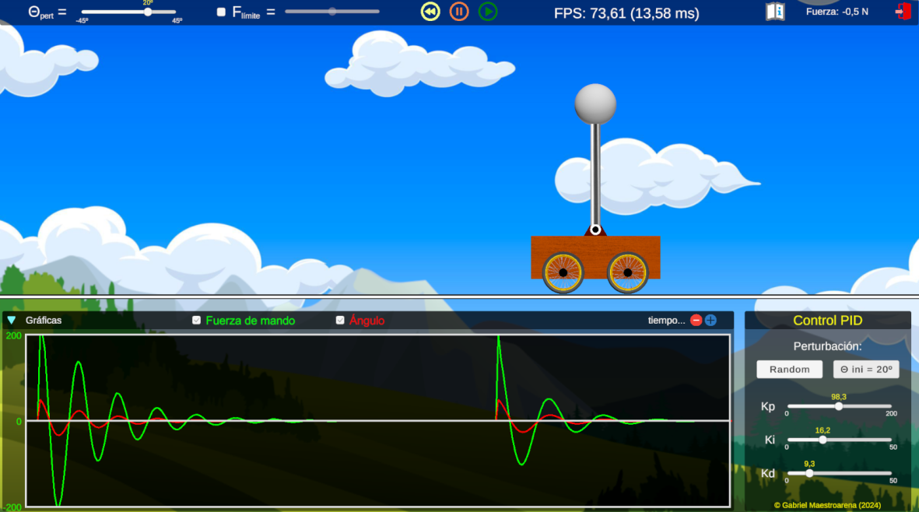
PÉNDULO INVERTIDO
Octubre 2025

ORGANIZACIÓN DE LA PRÁCTICA
La práctica se divide en cinco escenas, guardadas en Assets > Scenes. Cada escena parte de la anterior y le añade objetos o código, de modo que el sistema físico (carro, ruedas, barra y bola) es exactamente el mismo en todas:
Escena | Nombre en el menú | Qué se añade
Ejercicio0 | Paso 1: Objeto Péndulo | Mecanismo físico sin control
Ejercicio1 | Paso 2: Control Manual | Cámara con zoom/parallax, slider y ControlManual.cs
Ejercicio2 | Paso 3: Control PID básico | controlPID.cs, Menu y PanelControl
Ejercicio3 | Paso 4: Añadimos gráficas y manual | Gráficas, manual, indicador de ángulo y rotura de la articulación
InvertedPendulum | Paso 5: Proyecto final | Protección: el control se desconecta si la barra cae

Desde cualquier escena, en modo Play, se puede saltar a otro paso con el botón Menú (esquina inferior izquierda en los pasos 1 a 3) o con el icono de la lista de tareas situado junto al botón del manual (pasos 4 y 5). El menú también incluye un botón Cancelar.

EJERCICIO 0 · Paso 1: Objeto Péndulo
Estudio del comportamiento del mecanismo del péndulo invertido, sin ningún tipo de control (ni manual ni automático), dentro del sistema de físicas de Unity.
- Carga la escena “Ejercicio0” desde Assets > Scenes.
- Observa los distintos objetos hijos de PenduloInvertido:
  - carro
  - rueda_1
  - rueda_2
  - barra
  - bola
- Estudia el GameObject WORLD: tiene dos objetos hijos, via y PenduloInvertido.
  - via: rail por el que se desplaza el carro, con los topes que fijan los límites. Vía y topes son RigidBody2D de tipo Static con BoxCollider2D.
  - PenduloInvertido: conjunto de RigidBody2D de tipo Dynamic unidos por articulaciones HingeJoint2D (ruedas–carro y barra–carro) y FixedJoint2D (bola–barra). Al ser dinámicos, se ven afectados por las fuerzas del mundo físico de Unity (peso de cada objeto, reacciones en las articulaciones y reacciones por colisión con otros objetos: vía y topes).
- Comprueba cómo funcionan las colisiones entre PenduloInvertido, la vía y los topes.
- Observa el parámetro Linear Damping del RigidBody2D de la bola: simula el rozamiento con el aire.

Contesta a las siguientes preguntas:
- Pulsa Play para observar el funcionamiento. ¿Qué partes del péndulo invertido se mueven?
- Explica y justifica el uso de cada tipo de Joint2D utilizado. ¿Qué ocurriría si la articulación barra–carro estuviera duplicada (un HingeJoint2D en la barra y otro en el carro)?
- Si configuro el RigidBody2D de una de las ruedas como Static, ¿cómo se moverá el sistema? ¿Qué partes quedan fijas y cuáles se mueven?
Vuelve a configurar la rueda como Dynamic.
- ¿Qué objetos del PenduloInvertido tienen Collider2D? ¿Son suficientes o habrías añadido otro? Justifica la respuesta teniendo en cuenta que la barra y la bola deben poder girar 360° sin chocar con la vía.
- Modifica el Linear Damping de la bola (por ejemplo 0, 0,5 y 1,5). ¿Cómo cambia el número de oscilaciones hasta que el péndulo se detiene?

EJERCICIO 1 · Paso 2: Control Manual
Control manual del péndulo invertido: aplicamos al carro una fuerza horizontal mediante un slider e intentamos mantener la bola en la posición más alta.
- Carga la escena “Ejercicio1” desde Assets > Scenes.
- Se ha añadido el script camara.cs al objeto Main Camera. Estudia dicho script.
- A GUI le hemos añadido una imagen Cielo y un slider (Slider) con un texto (txtInstrucciones) que explica cómo controlar el péndulo de forma manual.
- Se ha añadido a WORLD el script ControlManual.cs. Revísalo para entender cómo se controla el péndulo:
  - En cada paso de física (FixedUpdate()) se aplica al carro una fuerza horizontal F = valor del slider × fuerzaMax. Con el slider entre −100 y 100 y fuerzaMax = 2, la fuerza está entre −200 N y 200 N.
  - Al soltar el slider, este vuelve a 0 (script SliderRetornoCero.cs, que ControlManual añade automáticamente). Esta opción se puede desactivar en el Inspector (Volver A Cero Al Soltar).

Contesta a las siguientes preguntas:
- Explica brevemente cómo funciona el parallax (scroll horizontal con distinto desplazamiento de Cielo y Decorado).
- Explica brevemente el funcionamiento del zoom dependiendo de la posición del péndulo.
- Explica cómo conectamos el Slider con el movimiento del péndulo.
- ControlManual.cs aplica la fuerza con carro.AddForce() dentro de FixedUpdate(). ¿Por qué no es adecuado hacerlo en Update()? Justifica la respuesta.
- Desactiva la vuelta a cero del slider y compara. ¿Con cuál de las dos opciones resulta más fácil mantener la bola arriba? ¿Por qué?

EJERCICIO 2 · Paso 3: Control PID básico
Incluimos varias modificaciones para sustituir el control manual por un control automático basado en un control PID.
- Carga la escena “Ejercicio2” desde Assets > Scenes.
- Con respecto a Ejercicio1, se han modificado varias cosas en la Hierarchy:
  - Eliminamos tanto el slider como txtInstrucciones.
  - Desasignamos los scripts ControlManual de WORLD y flechaManual de Flecha.
  - Cambiamos el nombre de WORLD por ControlPID.
  - Añadimos los GameObjects (con sus hijos) Menu y PanelControl.
  - Asignamos el script flecha.cs al objeto Flecha y el script controlPID.cs al objeto ControlPID, y referenciamos las variables: Rg2D_Carro = carro, Go_barra = barra, Go_esfera = esfera_0.
  - Asignamos el script GUI.cs al objeto GUI y referenciamos las variables: Control = ControlPID, P_Control = PanelControl, Ob_SliderLimit = Slider_limF, Angulo Inicial = AnguloInicial, B_Play = btn_PLAY, B_Pause = btn_PAUSE, Ob_max_min_control = btn_max_min_control.
- Del objeto Menu, referenciamos los 4 botones (btn_REINICIAR, btn_PAUSE, btn_PLAY y btn_SALIR) con las funciones correspondientes del script GUI.cs, y también el Toggle limFuerzaON. El botón del manual aún no se usa en este paso.
- Del objeto Menu, referenciamos los 2 sliders (Slider_ang y Slider_limF) con las funciones correspondientes del script controlPID.cs.
- Del objeto PanelControl, referenciamos los 3 sliders (Kp, Ki y Kd) con la función CambiarParametrosControl() y los 2 botones (btn_PERTURBACION1 y btn_PERTURBACION2) con las funciones correspondientes de controlPID.cs.

No hay que contestar ninguna pregunta en este ejercicio, solo entender lo que se ha cambiado desde Ejercicio1.

EJERCICIO 3 · Paso 4: Añadimos gráficas y manual
Estudio del funcionamiento del control PID.
- Carga la escena “Ejercicio3” desde Assets > Scenes.
- Respecto al paso anterior, se han añadido:
  - Gráficas (PanelGráficas, script Window_Graph): ángulo de la barra y fuerza de mando en tiempo real.
  - Manual de instrucciones (prefab INSTRUCCIONES): al abrirlo se pausa la simulación.
  - Indicador del ángulo de la barra respecto a la vertical (Sector2D).
  - Rotura de la articulación barra–carro: el HingeJoint2D de la barra tiene Break Force = 300 N; el script barra.cs detecta la rotura, muestra un aviso y reinicia la escena.
- Estudia el algoritmo principal Control_PID():
void Control_PID()
{
float error = referencia - AnguloBarra(); // en radianes
if (FueraDeRango(error)) return; // protección (Paso 5)

// Derivada del error = -dθ/dt (velocidad angular, rad/s)
float derivada_error = -rb_barra.angularVelocity * Mathf.Deg2Rad;

float integracion_nueva = integracion + error * Time.deltaTime;
float mando = ESCALA_GANANCIAS *
(Kp * error + Ki * integracion_nueva + Kd * derivada_error);

if (limiteF_ON.isOn && Mathf.Abs(mando) > limite_mando_fx)
{
// Anti-windup: con el mando saturado no se acumula la integral
mando_fx = Saturar(mando);
}
else
{
integracion = integracion_nueva;
mando_fx = mando;
}
}

El ángulo de la barra se obtiene en radianes con AnguloBarra(). La constante ESCALA_GANANCIAS (= 5) ajusta la escala de Kp, Ki y Kd a los rangos de los sliders.
- Observa la implantación en el bucle FixedUpdate():
void FixedUpdate()
{
rg2D_carro.totalForce = Vector3.zero;
lbl_fuerza.text = mando_fx.ToString("#0.#") + " N";
if (estado == Estado.Activo)
{
if (go_barra.GetComponent<HingeJoint2D>() != null)
{
// Primero se calcula el mando y después se aplica
Control_PID();
rg2D_carro.AddForce(new Vector3(1, 0, 0) * mando_fx);
}
else // la articulación se ha roto
{
mando_fx = 0f;
rg2D_carro.transform.Find("SectorCircular").gameObject.SetActive(false);
rg2D_carro.transform.Find("ejeY").gameObject.SetActive(false);
}
}
}

SE PIDE:
- Identifica e(t), r(t), c(t), u(t) e y(t) en el código del control:
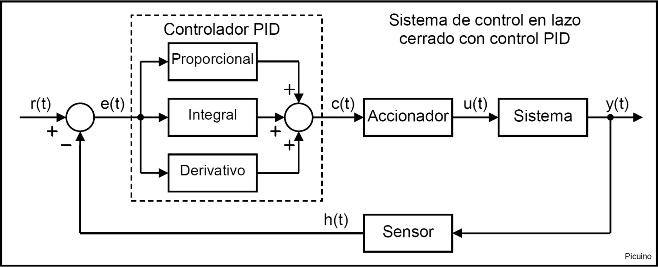
NOTA: consideramos que el sensor es una función identidad y, por tanto, y(t) = h(t).
También consideraremos que el accionador es otra función identidad (u(t) = c(t)).
Como ayuda, y(t) y r(t) son ángulos, y c(t) es la fuerza que añadimos al sistema para que intente corregir el error e(t).
- Modifica el control PID para que, en vez de generar una fuerza mando_fx que se añade al RigidBody2D del carro, la respuesta genere:
  - un impulso (un impulso es una fuerza aplicada con ForceMode2D.Impulse);
  - un par (torque), utilizando la función física AddTorque(). Indica sobre qué RigidBody2D lo aplicas y justifícalo.
- En ambos casos, modifica el control y el bucle FixedUpdate().
- Guarda el control basado en impulso en una escena llamada Ejercicio3_impulso.
- Guarda el control basado en par en una escena llamada Ejercicio3_torque.
- Activa el límite de fuerza con un valor bajo (por ejemplo, 50 N) y aplica perturbaciones. ¿Qué ocurre cuando la barra cae por debajo de la horizontal?

PROYECTO FINAL · Paso 5: InvertedPendulum
La escena InvertedPendulum es igual que Ejercicio3, con una protección añadida: en el objeto ControlPID está activada la opción Desconectar Fuera De Rango. Si la barra se inclina más de Angulo Max Control (90° por defecto), el control se desconecta (mando = 0) y el péndulo oscila libremente, en lugar de seguir empujando el carro contra los topes.
Contesta a las siguientes preguntas:
- Repite la prueba del último apartado del Ejercicio 3 en esta escena. ¿Qué diferencias observas?
- Localiza en controlPID.cs el código de la protección (FueraDeRango()). ¿Por qué se pone también a cero la integral?
- ¿Es realmente una mejora? Indica qué ventajas tiene y qué se pierde con ella.

AMPLIACIÓN · Para pensar (no hay que programarlo)
Los dos apartados siguientes plantean mejoras del control. Se trata de razonar qué habría que cambiar y por qué; no hace falta implementarlas.

A. Recuperar la barra cuando cae por debajo de la horizontal
El control PID está pensado para corregir errores pequeños alrededor de la vertical. Cuando la barra cae por debajo de la horizontal, empuja siempre hacia el mismo lado y no consigue levantarla. Sin embargo, en el Ejercicio 1 sí es posible subirla a mano: acelerando el carro en un sentido y cambiando de sentido bruscamente, al ritmo de la oscilación, la barra va ganando altura. Esta técnica se conoce como swing-up por energía.
La idea es medir la energía del péndulo (m: masa de la bola; L: distancia del pivote a la bola; θ: ángulo respecto a la vertical superior; ω: velocidad angular de la barra):
E = ½·m·L²·ω² + m·g·L·(cos θ − 1)
E vale 0 con la barra arriba y en reposo, y −2·m·g·L con la barra abajo y en reposo. El control funcionaría en dos modos:
- Balanceo: mientras la barra está lejos de la vertical, la fuerza se elige para aumentar la energía hasta llevarla a 0, cambiando de sentido según el signo de ω·cos θ. Con la fuerza siempre al máximo, es el mismo "acelerar y frenar bruscamente" que se hace a mano.
- PID: cuando la barra llega cerca de la vertical (por ejemplo, |θ| < 25°), el PID toma el control y la mantiene en equilibrio.
Contesta a las siguientes preguntas:
- ¿Por qué el PID no puede recuperar la barra desde abajo?
- Razona por qué "subir la barra" equivale a "llevar E a 0".
- Cuando controlas el péndulo a mano en el Ejercicio 1, ¿en qué momento cambias el sentido de la fuerza? Relaciónalo con la velocidad angular de la barra.
- Propón una regla para pasar del modo balanceo al modo PID y viceversa. ¿Por qué conviene que el ángulo para pasar al PID y el ángulo para volver al balanceo sean distintos?
- ¿Qué limitaciones físicas pueden impedir que funcione? Piensa en la fuerza máxima, el rozamiento del aire y la longitud de la vía.
- ¿Sería mejor que la protección del Paso 5? ¿Qué riesgos añade?

B. Mantener el carro en el centro de la vía
El control actual solo mide el ángulo de la barra. Consigue mantenerla vertical, pero el carro puede terminar en cualquier punto de la vía, e incluso ir derivando hacia uno de los topes. Para que el péndulo quede siempre cerca del centro hay que medir también la posición del carro (y su velocidad).
La dificultad es que el carro no puede ir directamente hacia el centro: si acelera hacia la izquierda, la barra cae hacia la derecha. Para desplazarse hacia la izquierda, primero tiene que inclinar la barra hacia la izquierda, lo que exige un pequeño movimiento inicial hacia la derecha. Es lo que en control se llama un sistema de fase no mínima.
Una forma natural de resolverlo con lo que ya tenemos es un control en cascada:
- Lazo interior (el PID actual): mantiene el ángulo de la barra igual a una referencia.
- Lazo exterior (nuevo): mide la posición y la velocidad del carro y calcula esa referencia de ángulo. Si el carro está a la derecha del centro, pide una pequeña inclinación hacia la izquierda (unos pocos grados como máximo); el lazo interior acelera entonces el carro hacia el centro.
En el código ya existe la variable referencia, que hoy vale siempre 0: el lazo exterior consistiría en calcularla en cada paso a partir de la posición del carro. Otra alternativa es el control por realimentación de estado, en el que la fuerza se calcula a partir de las cuatro variables a la vez: posición y velocidad del carro, ángulo y velocidad angular de la barra.
Contesta a las siguientes preguntas:
- ¿Por qué el control actual no puede garantizar que el carro termine en el centro de la vía?
- Si el carro está a la derecha del centro, ¿hacia dónde debe inclinarse la barra para que vuelva? ¿Hacia dónde se moverá el carro en el primer instante? Compruébalo a mano en el Ejercicio 1.
- En un control en cascada, ¿cuál de los dos lazos debe ser más rápido? ¿Qué crees que ocurriría si el lazo de posición fuera demasiado agresivo?
- ¿Por qué conviene limitar la inclinación que el lazo exterior puede pedir?
- ¿Qué sensores necesitaría un péndulo real para aplicar este control? ¿Y para la ampliación A?

¡Disfruta aprendiendo y sácale jugo a un motor de físicas que puede automatizar mucho trabajo! Enumera posibles mejoras futuras para este proyecto, o ideas que te haya podido inspirar la realización de la práctica.
—————————— Fin de documento ——————————

